Международный союз электросвязи
Бюро стандартизации электросвязи

Женева, 20 апреля 2017 года
Осн.: | Циркуляр 18 БСЭ  TSB Workshops/MA | Кому:  − Администрациям Государств – Членов Союза  − Членам Сектора МСЭ-Т  − Ассоциированным членам МСЭ-Т  − Академическим организациям − Членам МСЭ  Копии:  – Председателям и заместителям председателей исследовательских комиссий МСЭ-Т  − Директору Бюро развития электросвязи  − Директору Бюро радиосвязи  − Директору Регионального отделения МСЭ для Азиатско-Тихоокеанского региона в Бангкоке  – Руководителю зонального отделения МСЭ в Джакарте
Для контактов:  Тел.:  Факс:  Эл. почта: | Мартин Адольф (Martin Adolph)  +41 22 730 6828  +41 22 730 5853  tsbworkshops@itu.int

Предмет: | Семинар-практикум МСЭ/IMDA "Как связь изменит автотранспортные средства  и транспортное сообщение" (Сингапур, 6 июля 2017 г.)  и собрание Сотрудничества по стандартам связи для ИТС  (Сингапур, 7 июля 2017 г.)
Уважаемая госпожа,
уважаемый господин,
1 Сообщаю вам, что Управление по развитию инфокоммуникационных средств Сингапура (IMDA) и Международный союз электросвязи (МСЭ) проведут 6 июля 2017 года семинар-практикум на тему "Как связь изменит автотранспортные средства и транспортное сообщение", а 7 июля 2017 года – собрание Сотрудничества по стандартам связи для ИТС.
Оба мероприятия пройдут в Центре выставок и конференций Сингапура Suntec.
Семинар-практикум откроется в первый день в 09 час. 30 мин. Регистрация участников начнется в 08 час. 30 мин. Подробная информация о залах заседаний будет представлена в месте проведения и предоставлена вам на стойке регистрации.
2 В мероприятиях могут принять участие Государства – Члены МСЭ, Члены Сектора, Ассоциированные члены и Академические организации, а также любое лицо из страны, являющейся Членом МСЭ. К таким лицам относятся также члены международных, региональных и национальных организаций. Участие в семинаре-практикуме и собрании Сотрудничества по стандартам связи для ИТС является бесплатным. Стипендии не предоставляются. Обсуждения будут проходить только на английском языке.
3 Стремительно приближается момент, когда наступят повсеместная коммерциализация и восприятие рынком интеллектуальных транспортных системы (ИТС) и систем автоматизированного вождения. Ожидается, что к 2020 году автомобильное движение достигнет высокого уровня автоматизации, что станет предпоследним этапом перед переходом к полностью автоматизированному вождению и откроет широкие перспективы повышения безопасности на дорогах, сокращения заторов и объемов выбросов, а также повышения доступности индивидуальной мобильности.
На семинаре-практикуме МСЭ/IMDA, который состоится 6 июля 2017 года, будут рассмотрены достижения в области систем связи между автотранспортными средствами с точки зрения технологий, коммерческой деятельности и регулирования. На сессиях будут обсуждаться, в том числе, возможности установления связи для соединенных автотранспортных средств и систем автоматизированного вождения, кибербезопасность автомобильной связи, а также роль, которую должны играть искусственный интеллект и машинное обучение в будущих транспортных системах.
Проект программы семинара-практикума будет размещен по адресу: http://itu.int/en/ITU-T/extcoop/cits/Pages/201707.aspx. Этот веб-сайт будет регулярно обновляться по мере поступления новой или измененной информации. Участникам предлагается регулярно знакомиться с обновленной информацией.
На собрании Сотрудничества по стандартам связи для ИТС, которое состоится 7 июля 2017 года, будут рассмотрены действующие стандарты связи для ИТС и дальнейшие действия. Проект повестки дня и документы собрания будут размещены по адресу: http://itu.int/go/ITScomms. Возможность дистанционного участия в собрании будет предоставляться по запросу (просьба обращаться до 21 июня 2017 года по адресу: tsbcits@itu.int).
Целевая аудитория этих международных мероприятий включает представителей правительств, директивных и регуляторных органов, технический персонал и руководящих работников автомобилестроительных компаний, OEM-производителей, поставщиков, операторов сетей и поставщиков услуг, аналитиков и исследователей рынка, технических экспертов, участвующих в стандартизации, и заинтересованных представителей общественности.
4 Общая информация о собрании представлена в Приложении А.
5 С тем чтобы IMDA и МСЭ могли предпринять необходимые меры по организации семинара-практикума, я прошу вас зарегистрироваться с использованием онлайновой формы по адресу: http://itu.int/reg/tmisc/3000972 в максимально короткий срок, но не позднее 21 июня 2017 года. Прошу принять к сведению, что предварительная регистрация участников семинаров-практикумов проводится только в онлайновом режиме.
6 Хотел бы напомнить вам о том, что для въезда в Сингапур и пребывания там в течение любого срока гражданам некоторых стран требуется виза. Визу необходимо получить в представительстве (посольстве или консульстве) Сингапура в вашей стране, или, если в вашей стране такое учреждение отсутствует, − в ближайшем к стране выезда подобном представительстве. Просьба к участникам, которым требуется пригласительное письмо от принимающей стороны в целях содействия рассмотрению заявления об оформлении визы, обратиться к Приложению В, где содержится подробная информация. Прошу также принять к сведению, что для рассмотрения заявления об оформлении визы может потребоваться определенное время, поэтому просим направить свой запрос как можно раньше, но не позднее 5 июня 2017 года.
С уважением,

Чхе Суб Ли
Директор Бюро
стандартизации электросвязи

Приложения: 2

ANNEX A
PRACTICAL INFORMATION
(to TSB Circular 18)

Meeting Venue
The meeting will be held at Suntec Singapore Convention & Exhibition Centre. Detailed information concerning the meeting rooms will be available onsite.
The address of the venue is as follows:
Suntec Singapore
Convention & Exhibition Centre
1 Raffles Boulevard
Singapore 039593
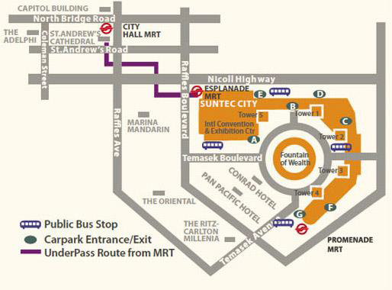

Transportation and site information
Transportation:
The venue is approximately 20km from Singapore Changi Airport and it takes about 20 minutes by car from Singapore Changi Airport to the venue.

Public Taxi

Public Taxi is readily available at all terminals at Singapore Changi Airport.

All taxis are metered. Fares must be charged according to the taxi meter, plus applicable surcharges. More information can be found here: http://www.taxisingapore.com/taxi-fare/

Public Train (Mass Rapid Transit, MRT)
  - The train station is accessible by foot from Terminal 2 or Terminal 3.
  - To get to the city, transfer to the westbound train at Tanah Merah station. The last train that connects to the last westbound train at Tanah Merah station leaves Changi Airport station at 11.18pm. All the trains and gantries at the stations are luggage-friendly.
  - Suntec Singapore Convention & Exhibition Centre is accessible via Promenade station, Esplanade station or City Hall station.

Passports and Visas
Generally, foreigners who do not require visas for entry and are visiting Singapore as tourists may be given up to 30-day social passes upon their arrival in Singapore. All foreign visitors entering Singapore must have a valid passport. Visitors from countries whose citizens require a visa should at the earliest time and well in advance of travel apply for a visa at a Singapore Embassy or consulate. Please visit the following website to check if you require a visa for entry into Singapore: http://www.ica.gov.sg/
For an introduction letter, please see Annex B.

Climate – during July
Monthly average values of the temperature and precipitation in Singapore are given in the table below:
 | July
Average Max Temperature | 30C / 86F
Average Minimum Temperature | 24C / 75F
Average Precipitation | 170mm
http://www.nea.gov.sg/weather-climate

Hotels
Hotels close to the venue:
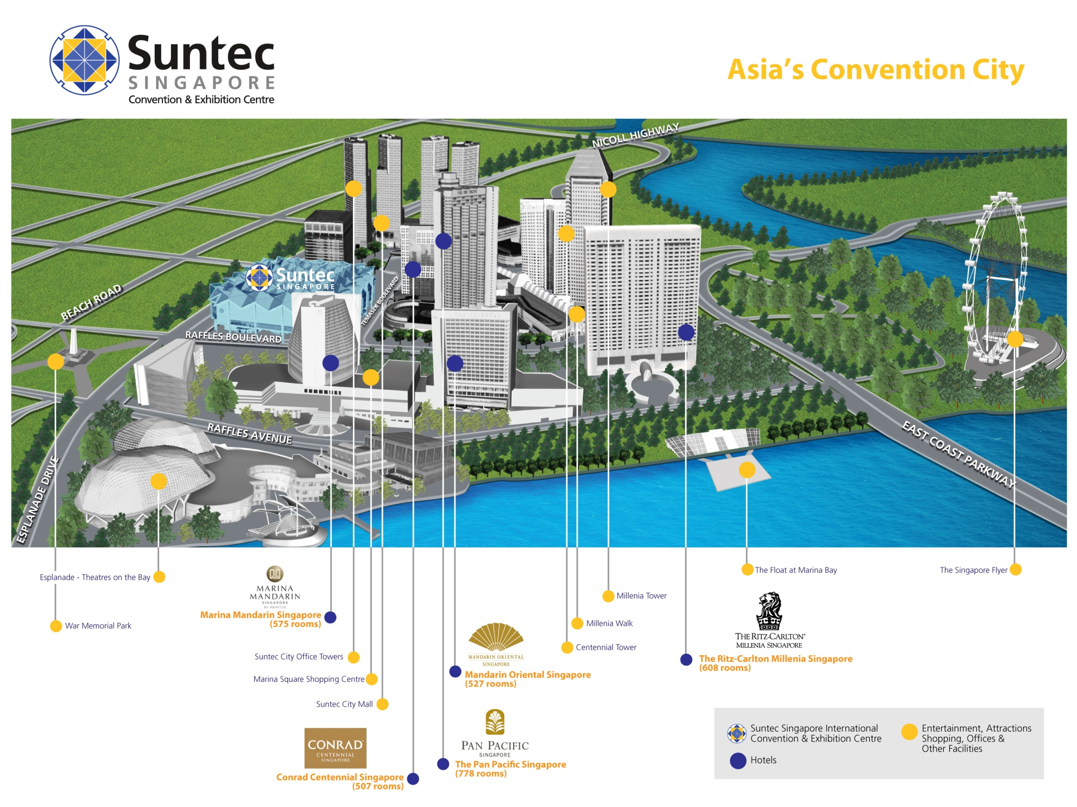
- Conrad Centennial Singapore
2 Temasek Boulevard, Singapore 038982
Website : www.conradhotels.com
- Marina Mandarin Singapore
6 Raffles Boulevard, Marina Square, Singapore 039594
Website : www.meritushotels.com
- Mandarin Oriental Singapore
5 Raffles Avenue, Marina Square, Singapore 039797
Website : www.mandarinoriental.com
- Pan Pacific Singapore
7 Raffles Boulevard, Marina Square, Singapore 039595
Website : www.panpacific.com
- Ritz-Carlton Millenia Singapore
7 Raffles Avenue, Singapore 039799
Website : www.ritzcarlton.com

Internet access and wireless coverage
All meeting rooms will have a wireless network with access to the Internet. Every guest room offers a high-speed Internet access for free. The access to Internet will be granted using the LAN technologies listed below:
- Wireless via WiFi: 802.11bgn and 802.11ac – Both accessible on 2.4GHz and 5GHz

Technical assistance
In case you have any technical problem at the venue (e.g. connecting to internet, finding meeting rooms etc.) please contact for help:
- Mr Edwin Low (Edwin_KF_low@imda.gov.sg).

Electricity
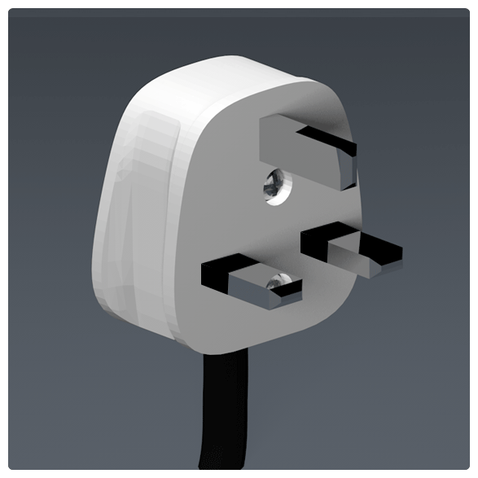
Singapore’s voltage is 220-240 volts AC, 50 cycles per second. Most hotels can provide visitors with a transformer, which can convert the voltage to 110-120 volts 60 cycles per second. The power plugs used in Singapore are of the three-pin, square shaped type.

Useful information
Currency exchange
The currency in Singapore is the Singapore Dollar. Apart from banks and hotels, money can be changed wherever the sign “Licensed Money Changer” is displayed. Most shopping complexes have a licensed money changer. Visitors are discouraged from changing money with unlicensed money changers
Online exchange rates are shown at: http://www.xe.com/
Exchange rate as of 18 April 2017:
US Dollar: 1$ | 1.3977 SGD
Euro: 1€ | 1.4941 SGD

Additional information
Tipping: Tipping is not very common in Singapore. It is prohibited at the airport and discouraged at hotels and restaurants, as most have already added a 10% service charge to the bill. Taxi drivers do not get tipped.
Time Zone: GMT+8:00.
Emergency Number: In case of emergency please dial 999.
For more information about Singapore, please visit www.yoursingapore.com.

Contact persons
Infocomm Media Development Authority of Singapore (IMDA)
10 Pasir Panjang Road
#10-01
Singapore (117438)

Mr Edwin Low
E-mail: Edwin_kf_low@imda.gov.sg

Or

Ms Eunice Lim
E-mail: Eunice_lim@imda.gov.sg

ANNEX B
INVITATION LETTER REQUEST FORM
(to TSB Circular 18)
All foreign visitors entering Singapore must have a valid passport. Visitors from countries whose citizens require a visa should at the earliest time and well in advance of travel apply for a visa at a Singapore Embassy or consulate. You may need a letter of invitation from the Singapore host, which you will need to present to the Embassy/Consulate in your area in order to obtain your visa. The visa must be requested as soon as possible and at least four (4) weeks before the start date of the meeting and obtained from the office (embassy or consulate) representing Singapore in your country or, if there is no such office in your country, from the one that is closest to the country of departure. In order to obtain the invitation letter, please:
- Register for the events as described above;
- Fill out the form below;
- Provide the electronic copy of your passport (the name, date of birth, nationality, passport number, valid date of passport, etc. must be seen clearly);
- Send as email attachments to edwin_kf_low@ida.gov.sg, Eunice_lim@ida.gov.sg and Cc tsbcits@itu.int. Please mention your registration number and use the subject “Invitation letter request for ITU/IMDA events”.
Company
Applicant Information |  |  |  | Mr Miss Ms Mrs
 |  |  |  | Date of birth :
 |  |  |  | Place of Issue:
 | Date of Issue: |  |  | Date of Expiry:
 | Marital Status:
 | If the country in which you'll obtain your visa is different from your nationality, please indicate it here:
Address | Telephone Number:  Fax Number:  E-mail:
Note
Date of arrival in Singapore |  |  | Date of departure from Singapore
Please do not forget to attach a copy of your passport photograph page before sending.
In order to receive an invitation letter, your information should be provided to the host before 5 June 2017.
______________

